Principales etapes de communication durant la mise en place
Boîte à outils de gestion du changement - Echéancier
Phase | 1. Créer un environnement propice au changement
Étape | 2. Engager vos leaders
Date de révision | Le 9 avril 2024

ObjeCtIF
Il ne fait aucun doute que vous avez travaillé en étroite collaboration avec vos collègues avant de choisir Boréalis. Maintenant, vous êtes prêt à commencer à travailler avec votre Analyste d'affaires Boréalis et un groupe de superutilisateurs pour débuter la configuration du système et s’assurer qu’il soit fonctionnel pour vous et votre organisation.
Le présent document est conçu pour aider les gestionnaires de projet et de changement à s'assurer que les activités de mobilisation clés sont menées au meilleur moment pendant l'implémentation de Boréalis.
Support après lancement
Pré-formation
Collecte des exigences
Rencontre de démarrage
Déploiement
Validation
Formation complétée
Module SE configuré
Principales activitÉs de mobilisation et de communication
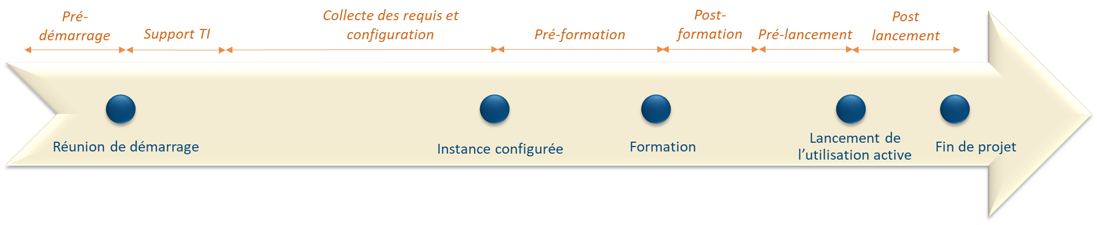
*Remarque : ce calendrier est basé sur le plan de mise en œuvre en cascade. Lors de l'utilisation d'une méthodologie de mise en œuvre agile, les délais peuvent changer en fonction du contexte.
Période d'échéancier | Activités de mobilisation | Activités de communication
Pré-démarrage | - Préparez l'équipe de mise en œuvre - identifiez les superutilisateurs et définissez les rôles | - Communication préalable au lancement annonçant Boréalis comme le nouvel outil de gestion des parties prenantes
 | - Déterminez qui aura besoin de mises à jour sur le projet et convenez de la fréquence et du format des mises à jour
 | - Formez des équipes - en fonction de la taille de votre organisation, il peut être judicieux d’organiser vos utilisateurs par équipes.
 | - Faites approuver le plan de projet par les ressources les plus impliquées
Collecte des requis | - Confirmez les besoins en matière de rapports avec les principales parties prenantes internes - cela guidera aussi la configuration
Support TI | - Identifiez les ressources TI qui pourront appuyer le projet et communiquez le calendrier et les besoins de mise en œuvre. Vous pouvez vous référer au document « Déploiement de Borealis - Rôle des départements TI et autres » pour plus d’information.
Administration des biens fonciers* | - Engagez tôt l'équipe SIG pour commencer l'organisation des données foncières
Smart Comms* | - Engagez l'équipe des communications pour commencer à discuter des exigences et des intégrations potentielles
Configuration | - Encouragez vos utilisateurs à tester l’application dès qu’elle est en ligne, pour qu’ils se familiarisent avec l’outil | - Envisagez d'élaborer des manuels d'utilisation internes ou de traiter des documents
Pré-formation | - Mettez-vous d’accord sur le plan de formation – plus il y a d’utilisateurs, plus le plan est susceptible d’évoluer. | - Envoyez les invitations à la formation
 |  | - Créez de l'enthousiasme pour le lancement- en soulignant les avantages du changement pour les utilisateurs
Post-formation |  | - Partagez le matériel de formation et recueilliez des commentaires
Pré-lancement | - Envisagez d'organiser un événement de mise en service ou un défi interne pour les utilisateurs dans les premières semaines suivant la mise en service pour garder les ressources engagées et encourager l'utilisation du système. | - Communication pré-lancement : incluez des détails sur la date officielle de lancement et faites savoir à vos équipes ce que vous en attendez à partir de cette date.
Après le lancement | - Fournissez aux ressources un canal pour obtenir le support de leurs pairs et de superutilisateurs. Voici quelques options :  - Un canal MS Teams ou Slack où les utilisateurs peuvent publier des questions au groupe en temps réel et recevoir l'assistance des superutilisateurs  - Reconnaissance interne pour les utilisateurs champions
 | - Organisez une formation de remise à niveau après 3 mois, 6 mois et 1 an. | - Partagez des ‘trucs et astuces’, des mises à jour du système et des rappels.

